台北市立松山高中 100學年度第2學期 高二社會組 數學科 第二次期中考試題
- 多重選擇題(15%)
(每題5分、錯1個選項得3分、錯2個選項得1分、錯3個選項以上0分)
- 下列關於直線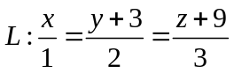的敘述何者正確？
(1) 直線與直線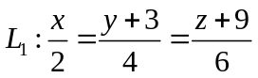交於一點
(2) 直線與直線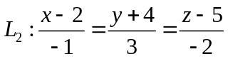交於一點
(3) 直線與直線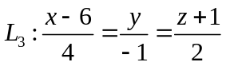交於一點
(4) 直線與直線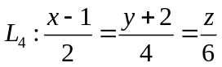平行
(5) 直線與直線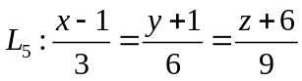平行
- 已知矩陣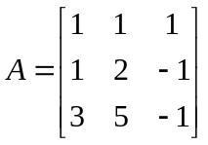，下列敘述何者正確？
(1) 為3階方陣 (2) 矩陣A中第3行第2列的元素為5
(3) 為方程組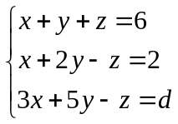的係數矩陣
(4) 矩陣可經由列運算後得到3階單位矩陣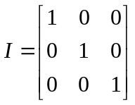
(5) 只有d＝10可使方程組有解
- 下列選項中的敘述何者正確？
(1) 若方陣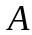有反方陣且AB=AC，則B = C
(2) 矩陣方程式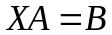，其中為可逆方陣，則其解為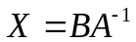。
(3) 若二階方陣滿足矩陣方程式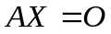其中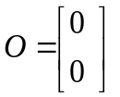，則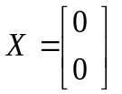。
(4) 若同階方陣與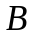都有反方陣且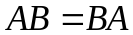，則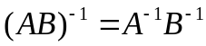。
(5) 若二階方陣滿足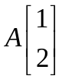=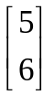，A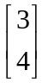=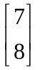，則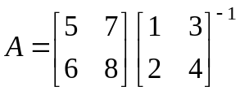，
- 填充題(66%)(每格6分)
- 若直線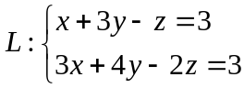的參數式為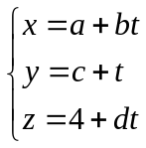, t∈，則序對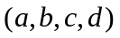＝ (A) 。
- 點P(1,–2,3)關於平面E：x–y+2z+1=0的對稱點坐標為 (B) 。
- 設L₁：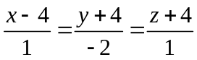，L₂：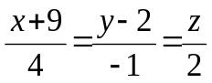，若平面E包含L₂且與L₁平行，則平面E的方程式為 (C) 。
- 若空間中動點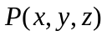滿足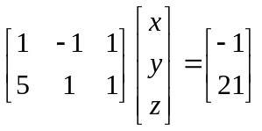，則P到平面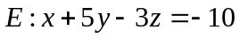的最短距離為 (D) 。
- 若四次函數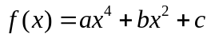的圖形通過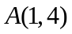, 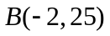, 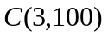三點，則此四次函數 (E) 。
- 若矩陣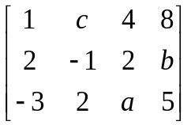經過列運算後得到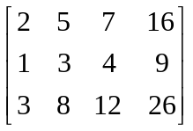，則序對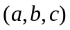＝ (F)
- 若矩陣A=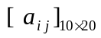，其中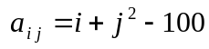，則A中所有元素的和為 (G) 。
- 若矩陣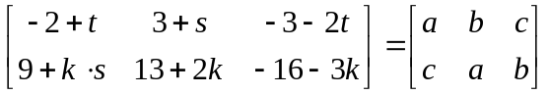，則k＝ (H) 。
- 設A=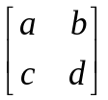，I=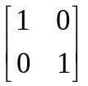，O=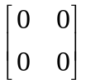。若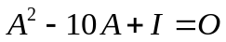，則＝ (I) ，
- 已知矩陣A=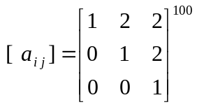，求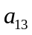＝ (J) 。
- 設袋有3個10元的錢幣，袋有2個5元的錢幣，從袋任取一個錢幣與袋任取一個錢幣互換，若這樣的互換進行三次，則袋中10元錢幣恰一個的機率為
(K) 。
- 計算證明題(19%)
- 已知矩陣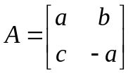，其中、、為實數且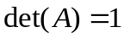
(1) 試證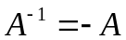。 (4%)
(2) 試求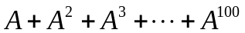。 (4%)
- 設矩陣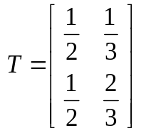，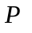=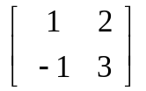
(1) 若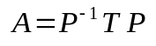，求A。 (3%)
(2) 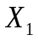=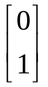 , 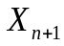=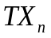且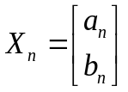，求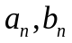。 (4%)
(3) 設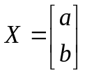，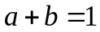且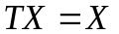，求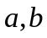。 (4%)
台北市立松山高中100學年度第2學期 高二社會組數學科第二次期中考答案卷
- 多重選擇題(15%)
(每題5分、錯1個選項得3分、錯2個選項得1分、錯3個選項以上0分)
1. |  | 2. |  | 3.

- 填充題(66%)(每格6分)
A. |  | B. |  | C. |  | D.
E. |  | F. |  | G. |  | H.
I. |  | J. |  | K.

- 計算證明題(19%)
1.(1)4% (2)4% | 2.(1)3% (2)4% (3)4%
台北市立松山高中100學年度第2學期 高二社會組數學科第二次期中考答案卷
- 多重選擇題(15%)
(每題5分、錯1個選項得3分、錯2個選項得1分、錯3個選項以上0分)
1. | 34 | 2. | 135 | 3. | 1245

- 填充題(66%)(每格6分)
A. | (1,2,2,5) | B. | 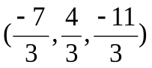 | C. | 3x–2y–7z+31=0 | D. | 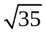
E. | 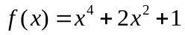 | F. | 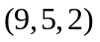 | G. | 9800 | H. | 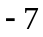或2
I. | －I | J. | 20000 | K. | 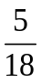

- 計算證明題(19%)
1.  (1) 略  (2) 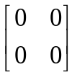 | 2.  (1) 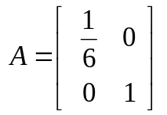  (2) 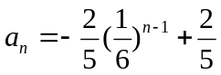，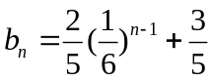  (3) 